Сценарий праздника
«Мы для милой мамочки»
(в подготовительной группе 2016)
Ведущий.
Вот опять наступила весна,
Снова праздник она принесла,
Праздник радостный, светлый и нежный,
Праздник всех дорогих наших женщин!
Чтоб сегодня вы все улыбались,
Ваши дети для вас постарались.
Поздравления наши примите,
Выступленье детей посмотрите!
(Под музыку входят дети.)
Танец «Цветок для мамы»(Дети дарят мамам цветы)

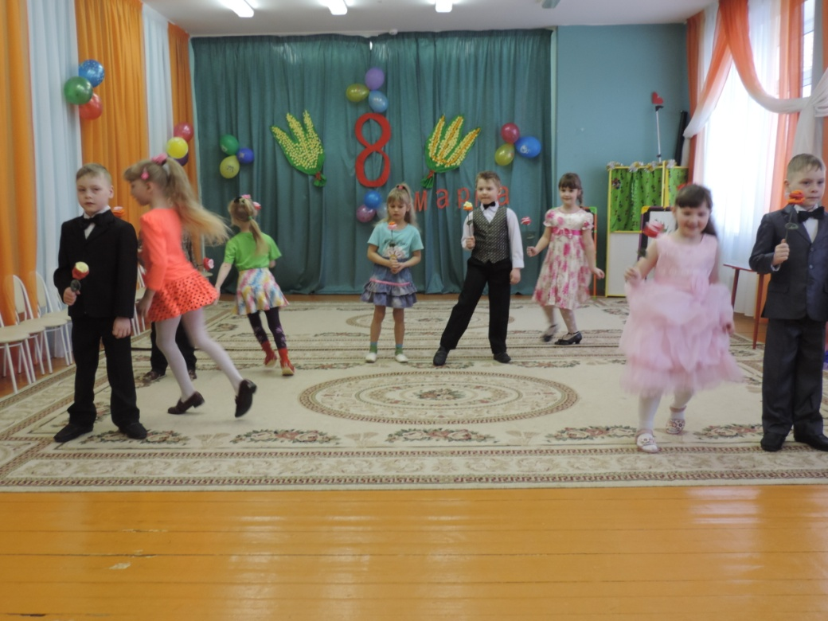

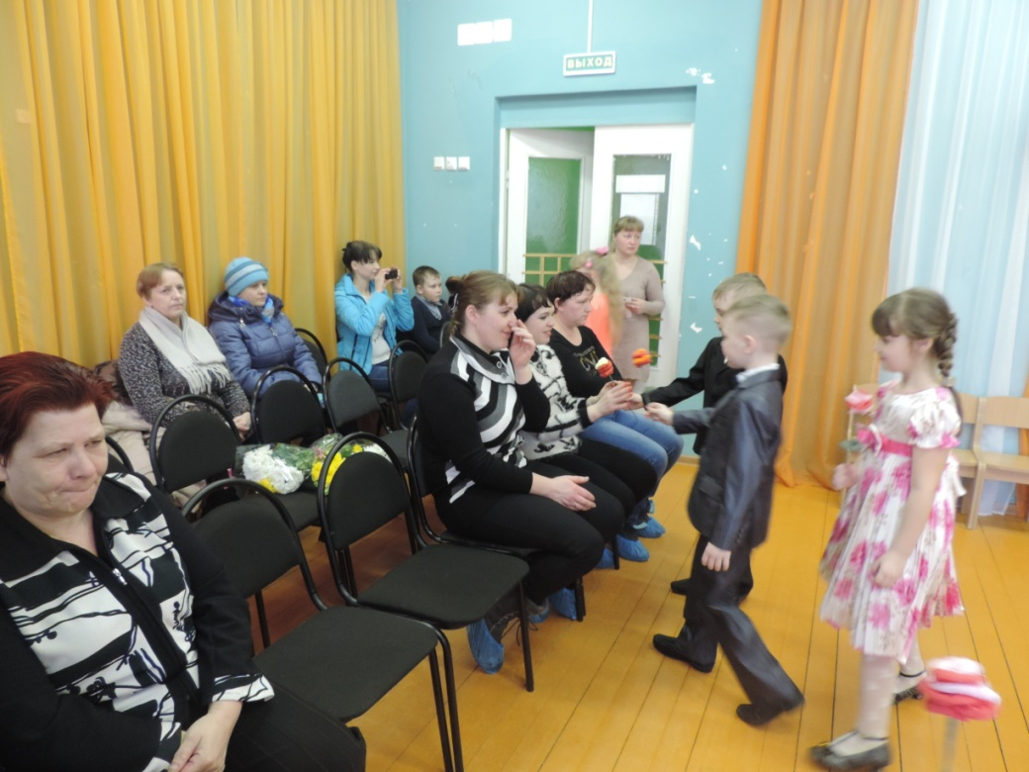

Ведущий.Что сегодня вдруг случилось? Что сегодня вдруг стряслось?
Посмотрите, сколько в зале гостей сегодня собралось!
С каждым лучиком весенним, с соловьиным звонким пеньем
В каждый дом приходит к нам праздник бабушек и мам!
Ребенок 1. Сегодня не простой денек,
Сегодня – праздник мам.
И зажигает огонек
Подснежник тут и там.
Ребенок 2. Умывшись, солнышко с утра
Сверкает в вышине.
Улыбки дарит детвора
Всем мамам и весне.
Ребенок 3. Пускай веселая весна
Разносит наши голоса.
Мы мам поздравим с Женским днем
И нежно песенку споем.
Ребенок 4 Солнце радостно сияет дивной, чудной красоты.
В женский день 8 марта распускаются цветы.
Мы хотим всех вас поздравить с Международным женским днем!
Рад вас песней позабавить наш веселый детский хор.
Исполняется «Песня о маме»
Ведущий. Что такое счастье? Таким простым вопросом
Пожалуй, задавался не один философ.
Что такое счастье? Проще нет ответа.
Оно есть у каждого – это наши дети.
Конкурс для мам и детей «Подари сердечко»

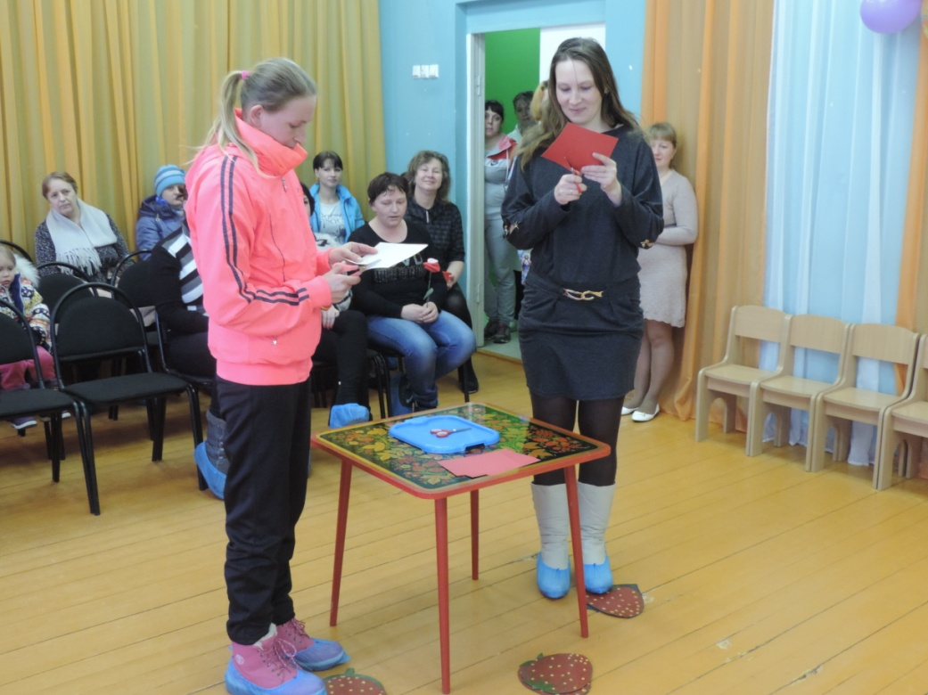
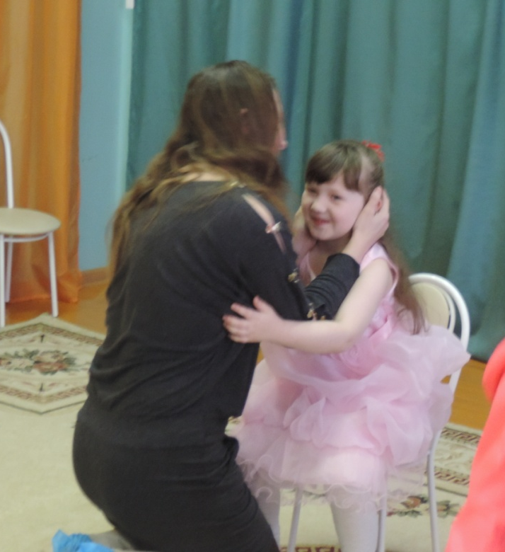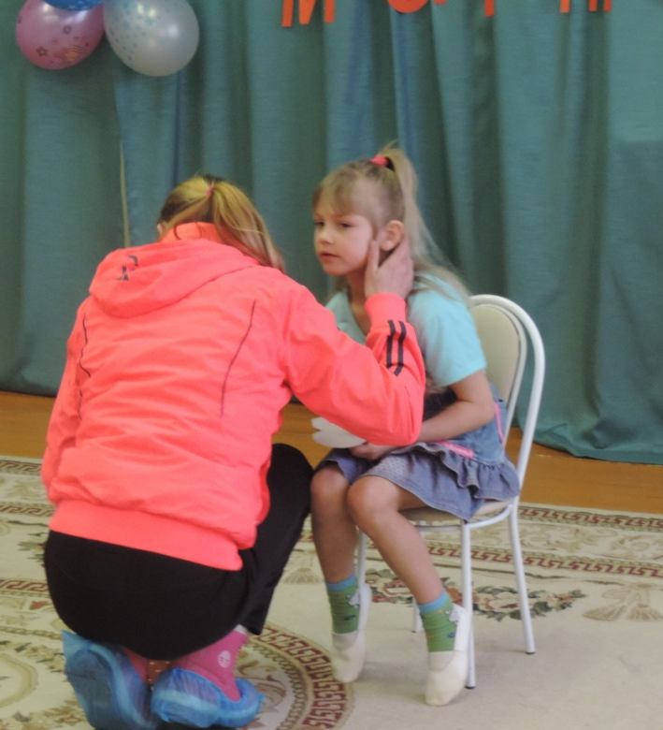

Ведущий. В окошко к нам стучит весна,
А вместе с нею праздник.
Поздравит мамочку с утра
Тихоня и проказник.
Шепнет на ушко:
«Я люблю
Тебя, моя родная!»
И сердце мамы запоет
И от любви растает.
Танец мальчиков «Летка-енька»

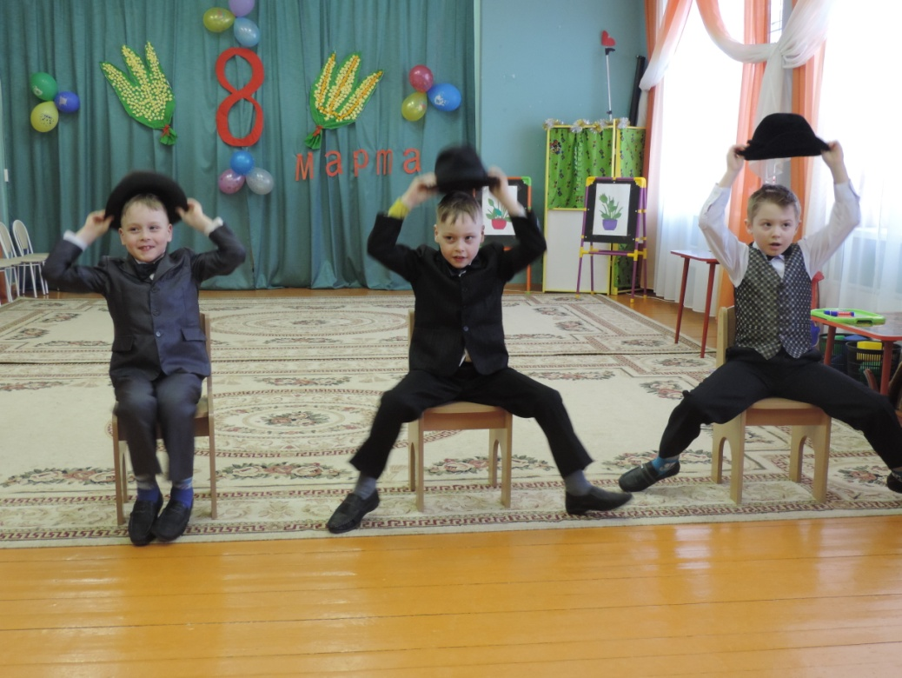

Ведущий. Наши куколки – принцессы, наши куколки прелестны.
Каблучков хрустальный звук в танце слышится тук-тук!

Танец «Кукла»

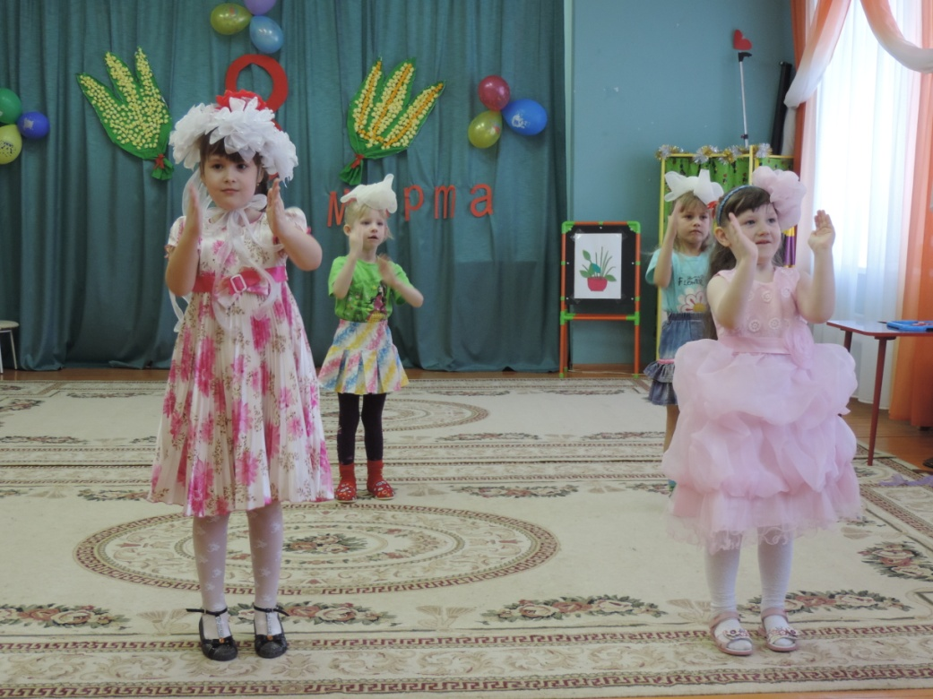

Ребенок 5. Полюбуйтесь наши мамы, как мы возмужали:
Подтянулись, подросли, мышцы подкачали.
Пусть мы ростом маловаты, но отважны, как солдаты.
Ребенок 6. А когда мы подрастем, в армию служить пойдем.
Будем в армии служить, мам и бабушек любить.
Сильными и смелыми будем вырастать,
Наших мам и бабушек будем защищать.
Танец «Яблочко»
Ведущий. Мама очень устает.
Дома дел невпроворот.
Будем маме помогать,
В чистоте дом содержать.
Конкурс «Мамины помощники»

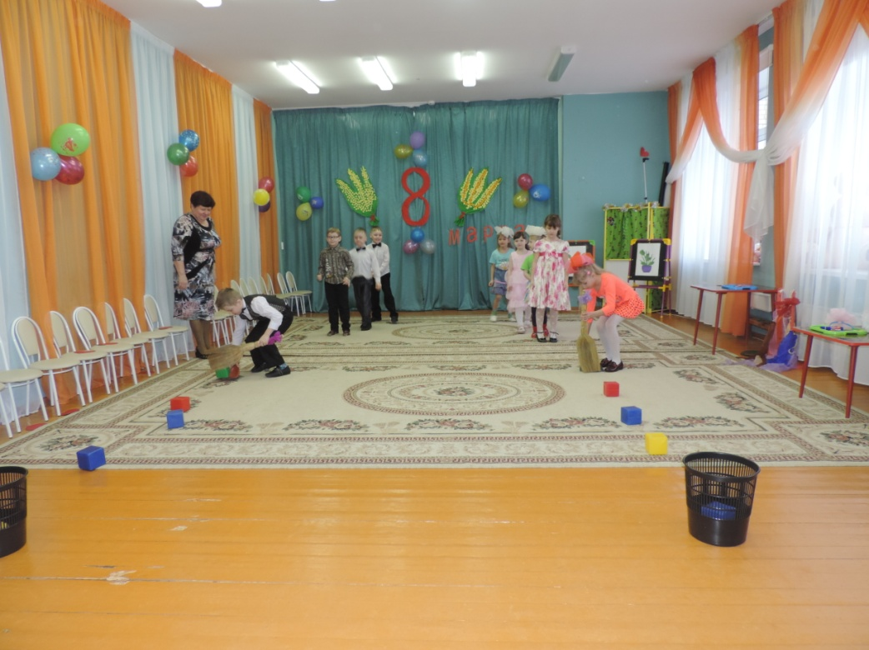

Ведущий. В мире много стихов и песен
Посвящается матерям,
Тем, кто множество зим и весен
Отдают в этой жизни нам.
Но ведь есть еще очень важный,
Дорогой для нас человек,
Кто участвует в жизни нашей
Его имя простое — отец.
Ребенок 7. Знают все, что я — Принцесса.
Значит папа мой — Король.
Ты мой двигатель прогресса,
Мой кумир и мой герой.
Самый сильный, самый честный,
Самый умный и родной.
И уж если дочь прелестна -
Только ты тому виной,
Ну а если дочки три
И все дивной красоты,
То волшебник просто ты
Папочка моей мечты!!!
Ребенок 8. Люблю я папу всякого,
Люблю я одинаково,
Когда поёт, когда грустит,
Когда он что-то мастерит,
Когда читает и молчит
И даже, если накричит,
Я не заплачу, я стерплю,
Я всё равно его люблю!
Песня о папе

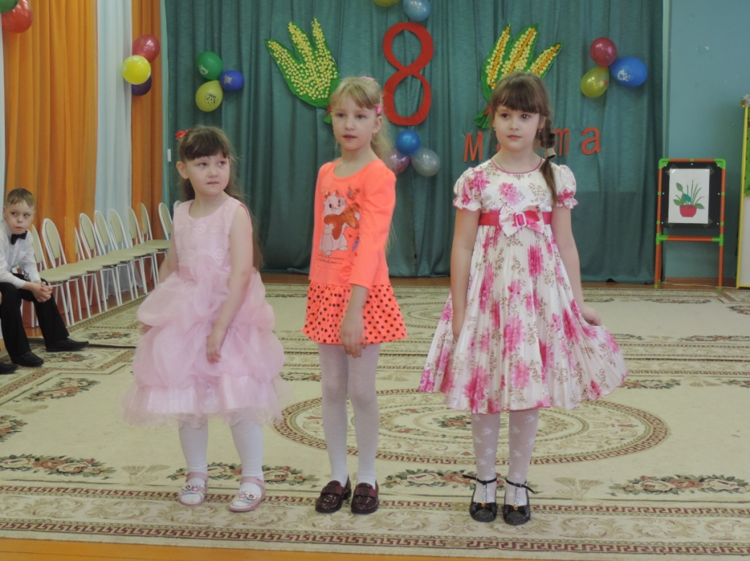

Конкурс «Завяжи бант»

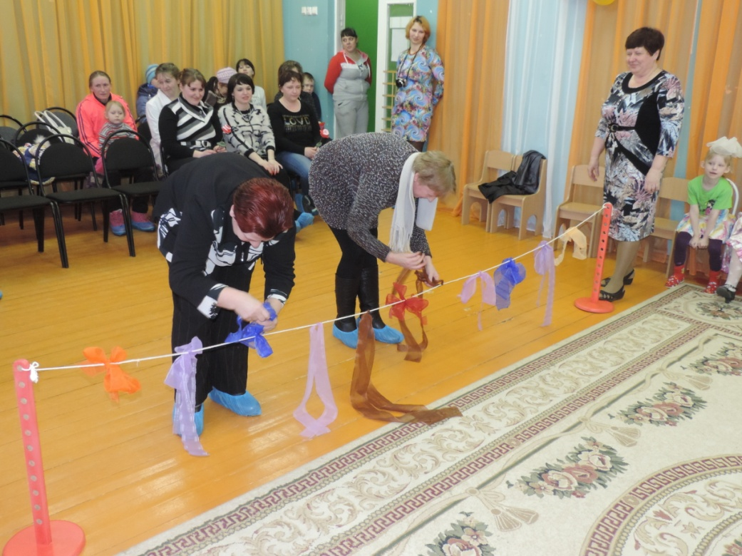
Ведущий. Кто вас больше всех ласкает, кто вас любит, обожает?
Покупает вам игрушки, книги, ленты, погремушки?
Кто печет оладушки?
Дети: Это наши бабушки!
Ребенок 9. У меня бабуля-просто красатуля.
Мы с ней весело живем, ходим песенки поем.
В игры разные играем или в парке погуляем.
Можем пить с ней кока-колу, ведь живем с ней по приколу.
Бабушка еще такая, совершенно молодая,
Может бегать и плясать, даже в мячик поиграть.
Я бабулечку люблю ей подарок подарю.
Ребенок 10. Желаем бабушке любимой добра, здоровья, красоты.
Пусть пролетят невзгоды мимо, пусть все исполнятся мечты.
Для вас родные бабушки, толь лишь для вас
Песенку веселую мы споем сейчас.
Песня «Бабушка»
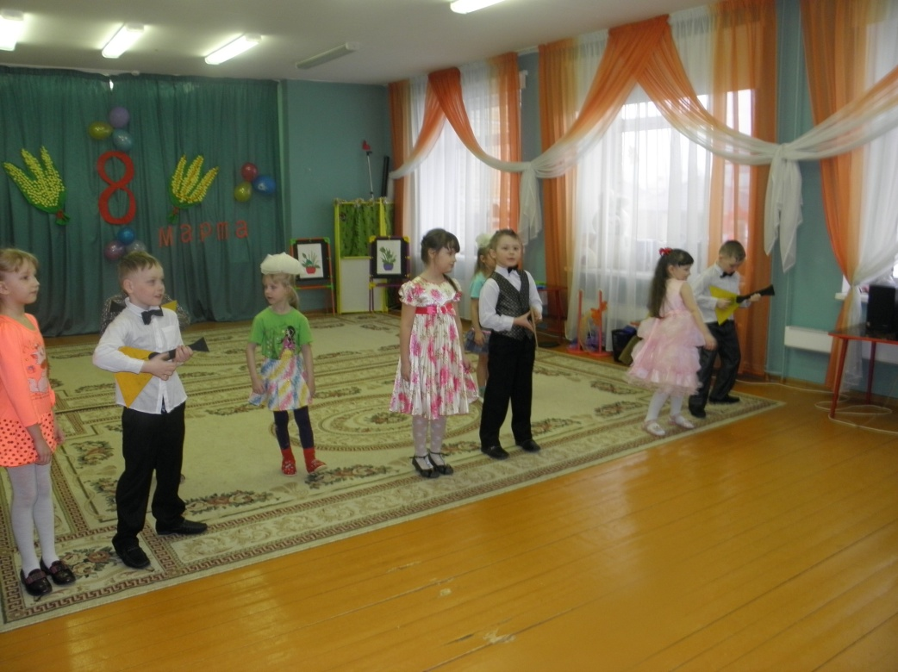

Конкурс «Букет для бабушки»

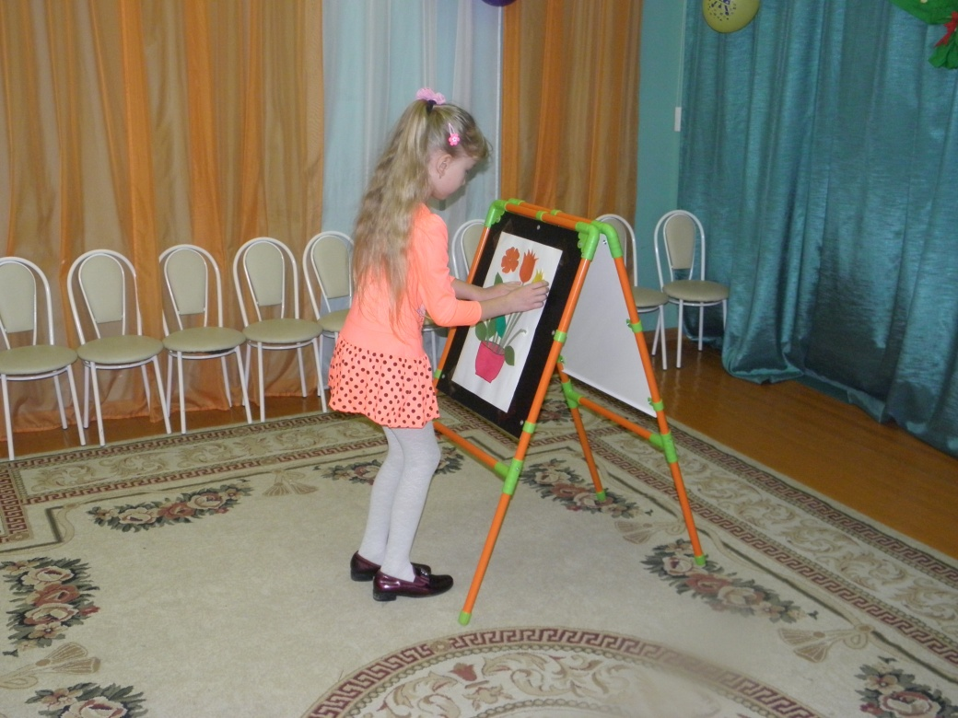

Ребенок 11. Да здравствуют девчонки с косичками и без!
Пусть солнце улыбается вам с голубых небес!
Да здравствуют худышки,
Да здравствуют толстушки,
Те у кого сережки, а на носу веснушки.
Мы всех вас сердечно поздравляем
И веселые частушки для вас мы исполняем.

Частушки (исполняют мальчики)

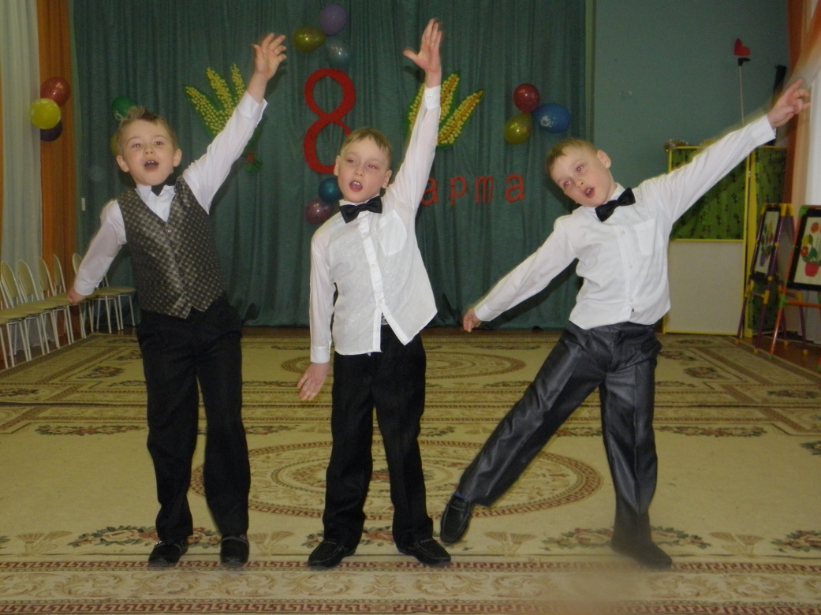

Мальчики дарят девочкам цветы.

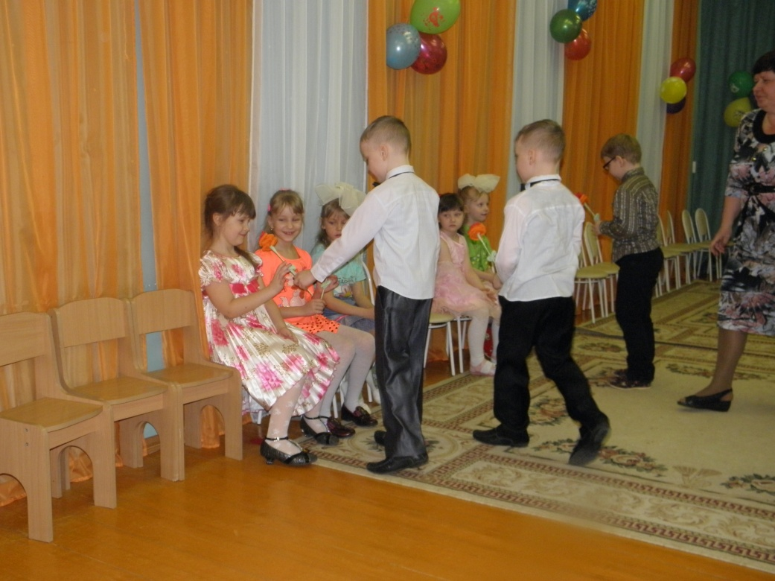

Ведущий. Бежит ручей, смеется
У нашего окна!
Идет на мамин праздник
Волшебница Весна.
Капель слетает с крыши,
И небосвод высок.
Самой весны я слышу
Веселый голосок.
Танец «Весна»

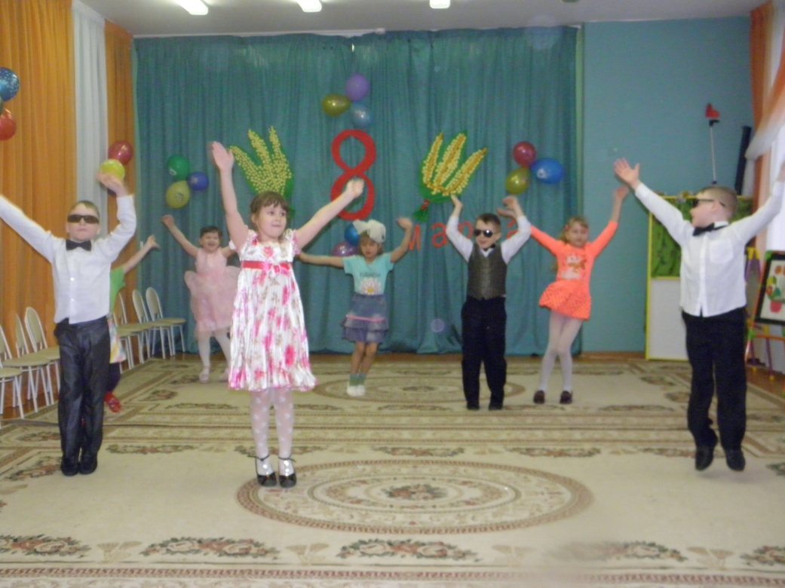

Ведущий. Мама, мама! Мамочка!
В этом слове солнца свет.
Мама, мама! Мамочка
Лучше слова в мире нет.
Мама, мама, мамочка!
Это ласка нежных рук.
Мама, мама, мамочка.
Это самый верный друг.
Дорогие мамы и бабушки!
Поздравляю вас с праздником!
Солнца, улыбок, чистого неба,
Первых цветов на проталинках снега,
Счастья, здоровья, конечно, любви,
Всем вам желаю в праздник Весны!

